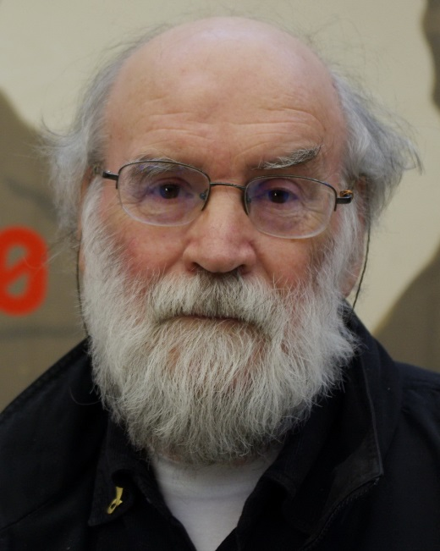**ФОМИН Валерий Иванович**

**Ведущий научный сотрудник отдела междисциплинарных исследований киноискусства НИИ киноискусства ВГИК**

Окончил сценарно-киноведческий факультет ВГИКА в 1966 г.

Доктор искусствоведения.

Член Союза кинематографистов СССР с 1973 г. Дважды избирался секретарем правления Союза кинематографистов России и дважды президентом Гильдии киноведов и кинокритиков.

Член Академии кинематографических искусств и наук «Золотой орел»

Член киноакадемии «НИКА».

С 1997 по 2004 г. работал в составе комиссии по Государственным и Президентским премиям РФ (секция кино и телевидения)

***Область научных интересов:*** история отечественного кино, проблемы современного кино, традиции русской художественной культуры.

В периодической печати публикуется с 1964 г.

**Книги**

Валерий Фомин. Все краски сюжета. – М.: Искусство. 1971. – 162 с.

*Валерий Фомин.* Пересечение параллельных. – М.: Искусство, 1976. – 360 с.

*Валерий Фомин*. Simfonia bielogo polotna. Praha. 1979. – 300с*.*

*Валерий Фомин.* «Полка» (вып. 1). - М.: НИИК. 1992. – 173 с.

*Валерий Фомин, Владимир Михайлов, Евгений Марголит.* Запрещенные фильмы (Полка, вып. 2-й). – М.: НИИК.1993. – 191 с.

*Валерий Фомин.* Кино и власть: советское кино, 1965-1985 годы: документы, свидетельства, размышления. – М.: Материк, 1996. – 370 с.

*Валерий Фомин.* Кинематограф оттепели: документы и свидетельства. – М.: Материк, 1998. – 458 с. – ISBN 5-85646-035-9.

*Валерий Фомин.* Кино на войне. Документы и свидетельства. – М.: Материк, 2005. – 944 с. – ISBN 5-85646-137-1.

*Валерий Фомин, Виктор Матизен, Евгений Марголит, Ирина Изволова.* Полка. Документы. Свидетельства. Комментарии. Выпуск 3 / Валерий Фомин. – М.: Материк, 2006. – 188 с. – ISBN 5-85646-136-3.

*Владимир Михайлов, Валерий Фомин.* Цена кадра. – М.: Канон+РООИ «Реабилитация», 2010. – 1048 с. – ISBN 978-5-88373-252-6.

*Валерий Фомин.* Правда сказки. Кино и традиции фольклора. – М.: Канон+РООИ «Реабилитация», 2012. – 456 с. – ISBN 978-5-88373-298-9.

«Летопись Российского кино» (автор и руководитель проекта, составитель)

1-й том .1896 –1929 гг) ; М.: «Материк», 2004. –с.700.

2-й том. 1930 –1945 гг. М.: «Материк», 2007. – с. 846.

3-й том Летопись Российского кино .1946-1965. М.: Канон + . – 2009. – с. 696.

4-й том Летопись Российского кино .1966-1980 гг. М.: Канон + . – 2015 – с. 690.

5-й том Летопись Российского кино. 1981-1991 гг. М.: Канон + . – 2016 – с. 731.

«Василий Шукшин. Жизнь на экране». *Совм. с Е.Огневой, Ю.Коротковым*. Барнаул.: 2010. – с. 351.

«Иван Пырьев. Правда творчества». *Совм. с Е.Огневой, Ю. Коротковым*. Барнаул.: 2011. – с. 422.

*Валерий Фомин* «Правда сказки. Кино и традиции фольклора» (2-ое дополненное издание (2011) М.: Канон + . с. – 456.

*Валерий Фомин* «Пересечение параллельных- 2» (2-ое дополненное издание). М.: Канон + . – (2014). – с.66.6

*Валерий Фомин, Марина Косинова* «Как снять шедевр. История создания фильмов Андрея Тарковского, снятых в СССР». Часть 1-я «Иваново детство, «Андрей Рублев». М.: Канон + . -2016. – с.592.

*Валерий Фомин, Марина Косинова* «Музыка Баха звучит как-то не по-советски…» История создания фильмов Андрея Тарковского, снятых в СССР». Часть 2-я «Солярис», «Зеркало», «Сталкер». М.: Канон + . -2016. – с.592.

*В.И. Фомин, И.Н. Гращенкова* «История Российской кинематографии. 1896 -1940 гг.» М.: Канон + . – 2016 – с. 680 стр.

**Интернет–издания**

*Цикл «История киноиндустрии в России. От Ханжонкова до Голутвы».2012* г. Электронная версия. опубл. http://www.mkrf.ru 21.01.2013.

* *Валерий Фомин* «Трудное рождение советского кино. 1917-1930».
* *Валерий Фомин* «Кинематограф по Сталину. 1930-1940».
* *Валерий Фомин* «Советское кино. Испытание войной. 1941-1945».
* *Валерий Фомин* «На пепелище. Советское кино 1945-1953».
* *Валерий Фомин* «Серебряный век советского кино.1953-1966»
* *Валерий Фомин* «Цена свободы. Советское кино 1986-1991»

**Работы в документальном кино**

Автор цикла документальных фильмов **«Страницы кинолетописи Российского кино»**. «Вот пуля пролетела», «Платье для короля», «Страна Данелия», «Автора!», «Цена кадра: каждый второй – ранен, каждый четвертый – убит».

**ТВ-работы**

Участник, консультант многих телепрограмм.

Автор проекта 10-серийного цикла фильмов **«История киноначальников. Строители и перестройщики (телеканал «Культура»)**.

**Цикл первый** («Ханжонков – последний русский император», «20-е. Рубль против доктрины»; «30-е. Борис Шумяцкий. История советского Голливуда», «Иван Большаков. Киномеханик Сталина»; «50-е. Иван-Строитель») (телеканал «Культура», Студия Андрея Шемякина). Реализован в 2008 г.

**Цикл 2-ой**. «Тайные стратегии оттепели», «Крах империи Ермаша», «90-е: Перемена участи» (телеканал «Культура», Студия Андрея Шемякина). Реализован 2011 г.

**Архивно-документальные выставки:**

«Свобода в клетке. Тайная история советского кино»

«Ностальгия по Тарковскому»

«Мы и они. Зарубежные связи советского кино»

«От камеры до камеры. Из истории кино Гулага»

«Таланты и полковники»

«Кино в законе. Закон – в загоне…»

«Цена кадра. Каждый второй – ранен, каждый четвертый – убит»

«Уроки репрессуры»

«Изъять, усилить, прояснить…» (Советская киноцензура 1917-1991 гг.)

«Плачьте, но снимайте». Варианты экспозиции были представлены в Центральном Государственном музее Великой Отечественной войны на Поклонной горе, на кинофестивале «Белые столбы», в Центральном Доме кинематографиста в рамках МКФ, в 12 городах России.

**Преподавательская деятельность**

Начиная с 2000 г. читает курс лекций «История отечественного кино» на кафедре менеджментав кино и телевидения ГУУ.

Разработал проект Всероссийского открытого кинообразования. Осуществил в рамках этого проекта видеозапись полного курса лекций «История отечественного кино»

**Призы и награды**

1977 г. 1-ая премия Союза кинематографистов СССР за книгу «Пересечение параллельных» (лучшие работы года в области кинокритики и кинотеории).

1996 г. Диплом правозащитного кинофестиваля «Сталкер» за выставку «От камеры до камеры»

1997 г. Приз кинопрессы за книгу «Кино и власть»

1997 г. Премия гильдии киноведов и кинокритиков России за книгу «Кино и власть»

1998 г. Премия Гильдии киноведов и кинокритиков России за книгу «Кинематограф оттепели. Документы и свидетельства».

2001 г. Диплом международного фестиваля актеров кино «Созвездие» «За служение искусству и культуре»

2001 г. Приз кинофестиваля архивного кино «Белые Столбы» в номинации «За вклад в историю и теорию кино»

2001 г. Диплом гильдии киноведов и кинокритиков России за цикл

архивных публикаций о фронтовых кинооператорах в газете «Экран и сцена»

2002 г. Медаль имени А. А. Ханжонкова (Киновидеоцентр национальных кинематографий и гильдия организаторов кинопроизводства, кинопроката и кинопоказа России) «За увлекательное жизнеописание истории Союза кинематографистов»

2002 г. премия Гильдии киноведов и кинокритиков России за книгу «Правда сказки. Кино и традиции фольклора»

2003 г. Приз Виктора Демина (кинофестиваль архивного кино «Белые Столбы») «За большой вклад в отечественное киноискусство».

2004г. медаль «Поднимая мир сердцем единства» (Центр Шри Чонмоя)

2005 г. премия гильдии киноведов и кинокритиков России за книгу «Летопись Российского кино. 1863-1929 гг.»

2006. Диплом гильдии киноведов и кинокритиков России за книгу «Кино на войне. Документы и свидетельства».

2010 г. премия Гильдии киноведов и кинокритиков России за книгу «Василий Шукшин. Жизнь на экране» (совм. с Е. Огневой, И. Коротковым)

2012 Диплом Алтайского Демидовского фонда за книгу «Иван Пырьев. Правда творчества» (совм. с Е. В. Огневой и И. А. Коротковым).

2014 Диплом Гильдии киноведов и кинокритики как автору и участнику коллективного исследования «История киноотрасли в России: управление, кинопроизводство, прокат («От Ханжонкова до Голутвы»), опубл. http://www.mkrf.ru 21.01.2013.

2015 Приз «Слон» Гильдии киноведов и кинокритики в номинации «МАСТЕР» за книгу «Пересечение параллельных-2».

2016 Приз «Слон» Гильдии киноведов и кинокритики в номинации «Без бумаги» за цикл выставок «Плачьте, но снимайте!..», посвященных советской фронтовой кинохронике 1941-1945 гг.